附件1：
课程重修网上报名操作流程
（学生网上报名参阅）
第1步：打开河海大学主页（www.hhu.edu.cn），点击左下方的“信息资源”。
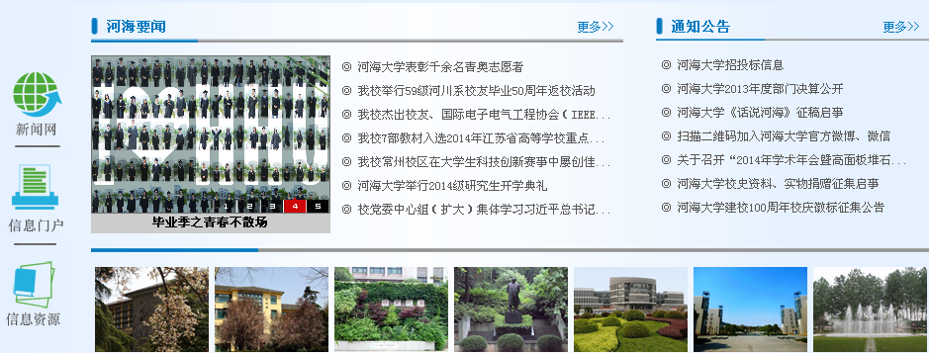

第2步：点击“本科生信息”。


第3步：点击4个“新教务系统入口”中的任何一个入口均可进入。

第4步：输入学号、密码和验证码后登录。
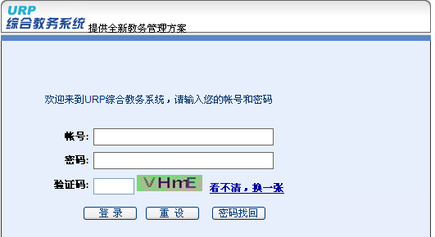

第5步：点击“选课管理”后先仔细阅读选课公告，然后点击“网上选课”，选中对应的培养方案后点击“网上选课”。
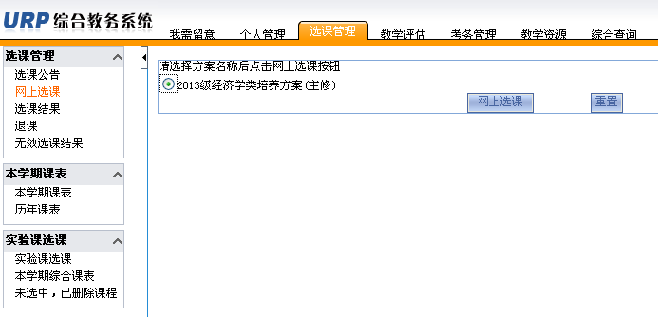

第6步：点击“重修课程”后开始重修选课报名。
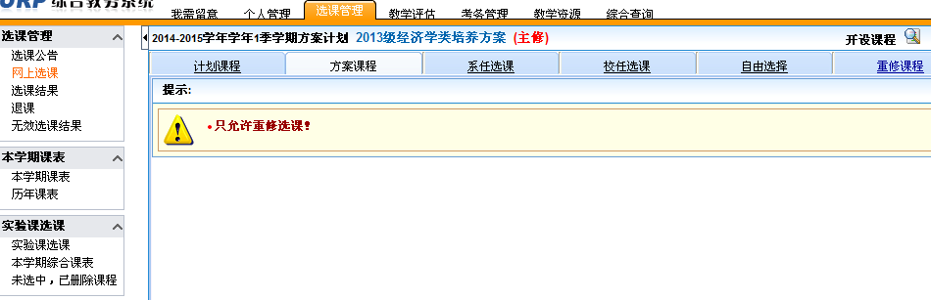
报名之前，请先点击“综合查询”，查询本学期开课信息：输入“课程号”或“课程名”等课程信息，点击“查询”按钮即可查询本学期重修课程开设情况。（支持模糊查询）
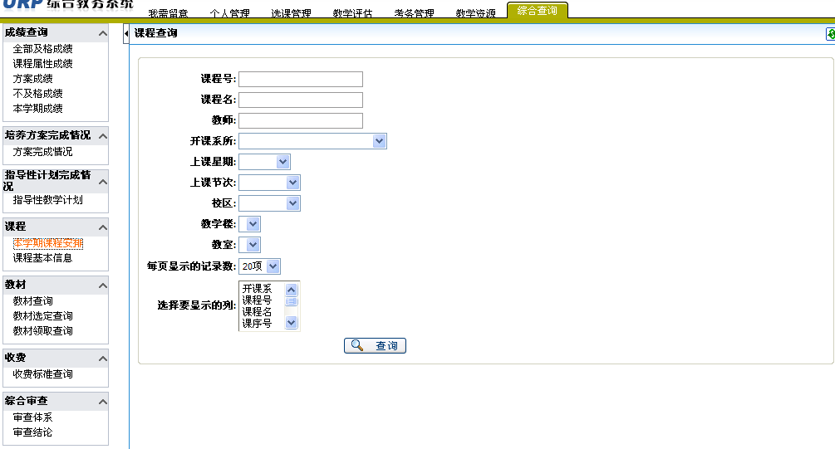

第7步：输入重修课程号和课序号后点击“确定”按钮进行重修报名；转专业的学生可以选补修当前方案中的课程，输入重修课程号和课序号后点击“确定”按钮进行补修报名，报名成功后会显示“重修选课成功”。注意：重修选课和补修选课不能同时填写！
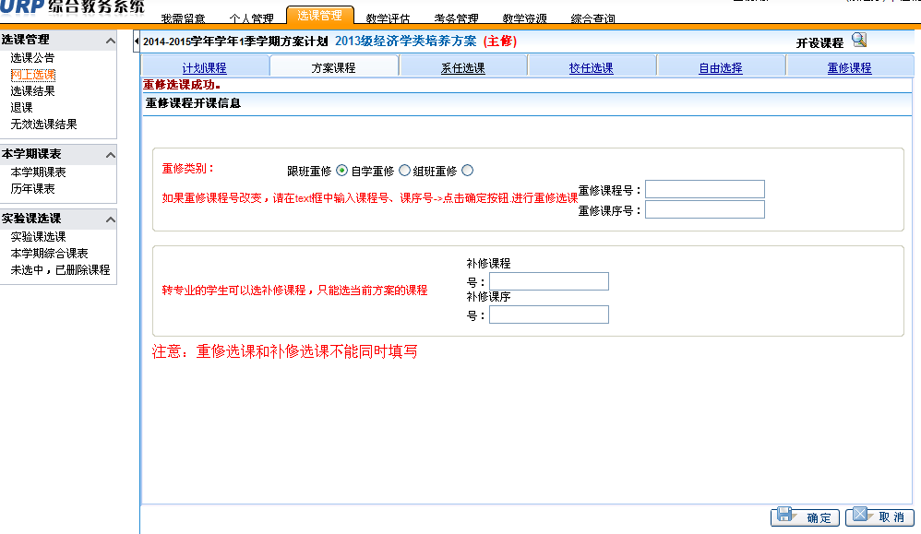

第8步：重修报名成功后，请在“选课结果”中查看课表，并按上课时间、地点等信息安排参加教学活动。
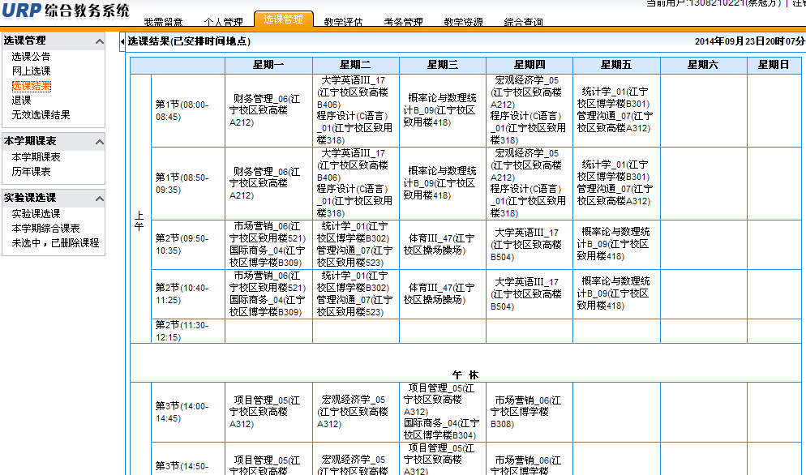

第9步：在重修报名期间，对已报的重修课程若想退报，请点击“退课”按钮，进行删除即可，完成所有课程的重修报名后，点击右上方的“注销”按钮退出报名系统。
